**301**

**Título**

Depredación de grandes felinos sobre animales domésticos

**Autores**

Ricardo D. Ortiz-Hoyosa, Javier Racero-Casarrubiab, Matthew Hydec, Arnold Argel-Fernándezb y Joe F. Figeld

**Destacado**

La depredación de jaguares y pumas sobre animales domésticos al sur del departamento de Córdoba ha generado conflictos con las comunidades locales. Esta interacción entre humanos y animales resalta la necesidad de diseñar estrategias que fomenten una convivencia pacífica.

**Cuerpo**

Al sur del departamento de Córdoba, la coexistencia entre grandes felinos y comunidades humanas enfrenta serios desafíos debido a la **depredación** de animales domésticos por parte de jaguares (*Panthera onca*) y pumas (*Puma concolor*), dos especies clave para el equilibrio ecológico de la región. En las últimas décadas, este conflicto ha aumentado como consecuencia de la pérdida de hábitat, la expansión de la ganadería y la limitada gestión ambiental en las zonas rurales1.

Un estudio realizado en el Parque Nacional Natural Paramillo (PNNP), área que alberga una gran diversidad de mamíferos y conecta poblaciones de grandes felinos, evidenció una concentración de ataques a cerdos, perros y ovejas en las cercanías de **corredores biológicos** y **zonas de amortiguamiento**, donde los felinos se refugian y cazan2. Entre 2007 y 2022 se documentaron 37 eventos de depredación (33 atribuidos a jaguares y 4 a pumas), que resultaron en la pérdida de 92 animales domésticos2. Este fenómeno ha llevado a que las comunidades locales respondan a las pérdidas económicas mediante prácticas como la caza clandestina o retaliatoria3, lo que pone en riesgo a las poblaciones de felinos.

El análisis de estos eventos muestra que, en su mayoría, se trata de ataques oportunistas relacionados con prácticas ganaderas inadecuadas, como la falta de supervisión y monitoreo, el uso de cercados deficientes y la proximidad de las zonas de pastoreo a los hábitats de los felinos2. Por ello, es fundamental que los habitantes de la zona implementen medidas antidepredatorias como el uso de corrales reforzados o electrificados, campanas, collares con luces4 y estrategias de vigilancia comunitaria. A nivel institucional, se requiere el establecimiento de programas de manejo que incluyan acciones para mitigar los daños, sensibilizar sobre la importancia de estas especies5-8 y promover la creación de corredores biológicos seguros.

Adoptar un enfoque integral podría fomentar una coexistencia pacífica entre humanos y grandes felinos en el PNNP y sus alrededores. Esto permitiría no solo proteger a estas especies y conservar el equilibrio ecológico, sino también garantizar la estabilidad socioeconómica de las comunidades rurales afectadas por la depredación de animales en la región9.

**Fichas relacionadas**

**BIO** 2023: 302 | **BIO** 2020: 305

**Temáticas**

Mamíferos, Sistemas sociecólogicos, Comunidades, Gestión territorial

**Instituciones**

a. Panthera Colombia; b. Universidad de Córdoba; c. Colorado State University; d. Laboratorio de Conservación Colombia.

**Salidas gráficas**

**Salida 1 [mapa]. Distribución de ataques de pumas y jaguares a animales domésticos en el PNNP**

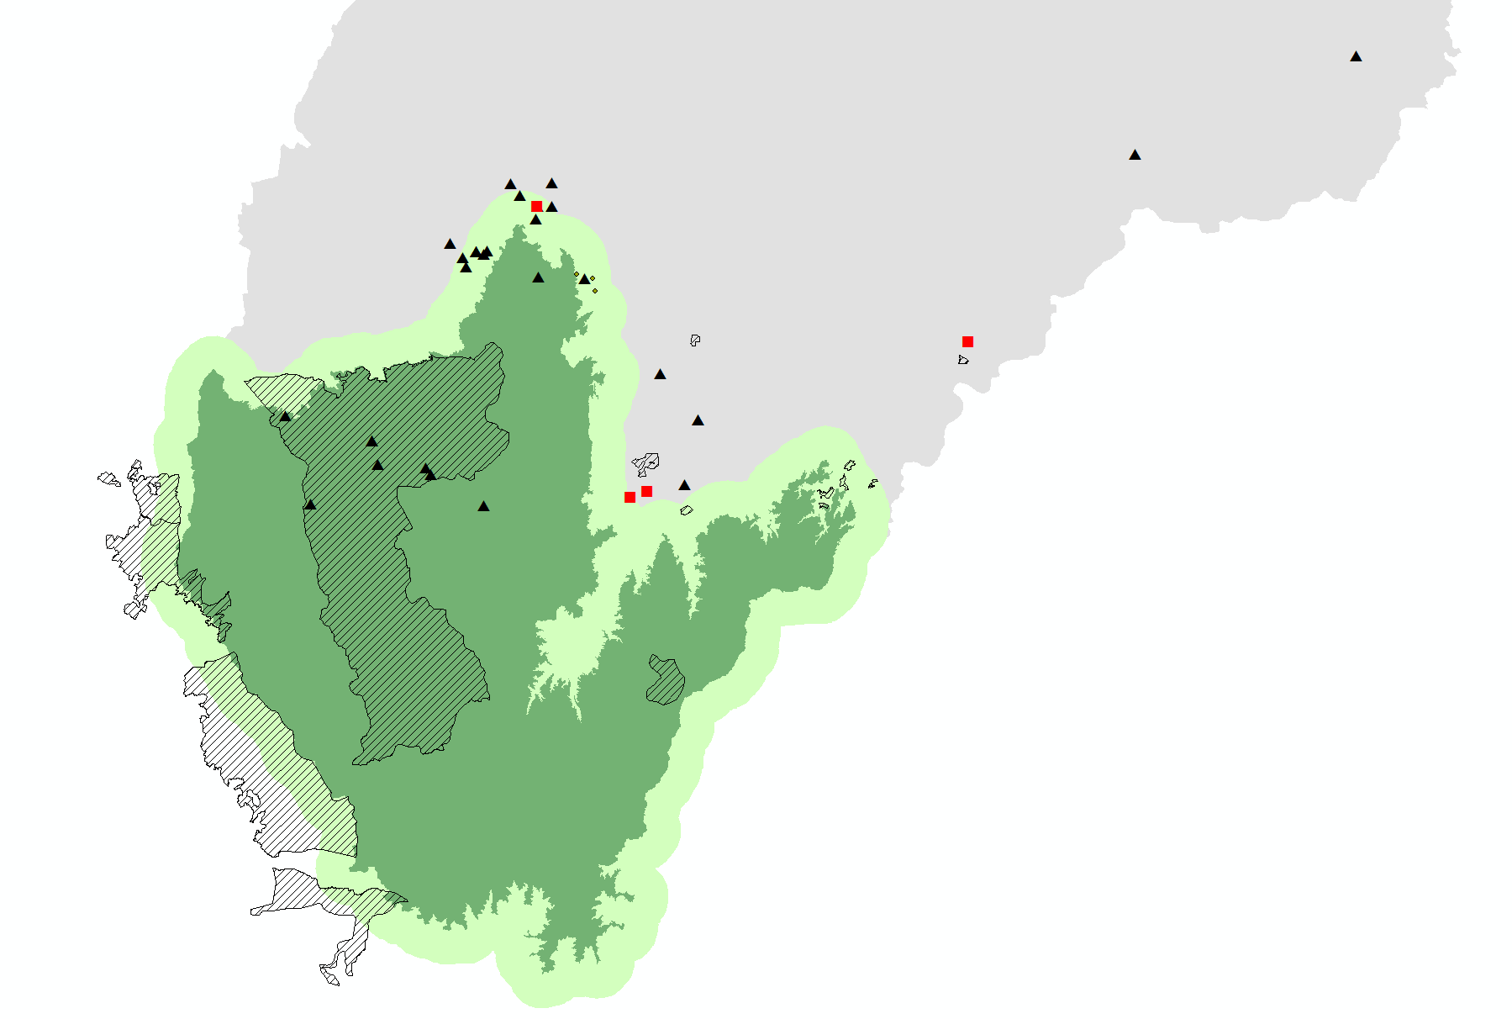

|  | PNN Paramillo |
| --- | --- |
|  | Área de influencia del PNN Paramillo |
|  | Resguardos indígenas |
|  | Ataques de jaguar |
|  | Ataques de puma |

**Salida 2 [gráfico]. Pérdida de animales domésticos en el PNNP (2007-2022)**

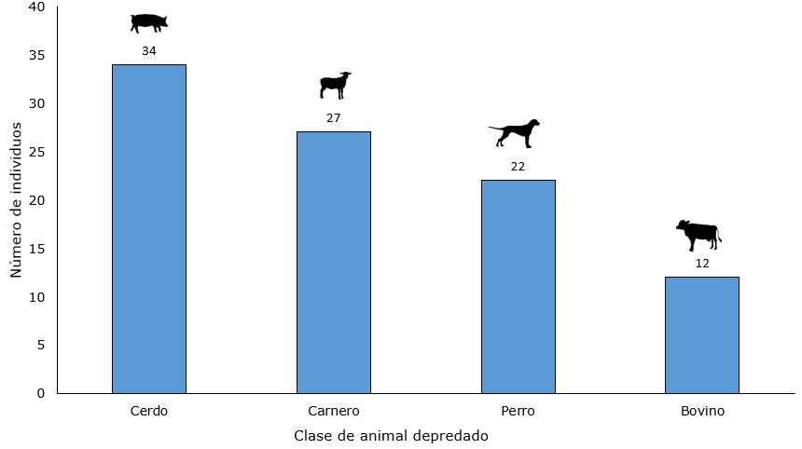

**Salida 3 [Ilustración]**

